ФЕДЕРАЛЬНОЕ АГЕНТСТВО СВЯЗИ

**Федеральное государственное бюджетное образовательное**

**учреждение высшего образования**

**«Санкт-Петербургский государственный университет телекоммуникаций**

**им. проф. М. А. Бонч-Бруевича»**

**__________________________________________________________________**

Кафедра программной инженерии и вычислительной техники

Дисциплина «Вычислительная и микропроцессорная техника»

# Лабораторная работа № 3

**Исследование работы триггера**.

Выполнили: Громов А. А.  
Миколаени М.С.  
Баканов В.П.

гр. Икт-801 ф-т ИКСС

Проверила: Неелова О. Л.

_____________________

Санкт-Петербург

2020

1. **Цель работы**: изучение принципов функционирования простейшего конечного автомата.
2. **Код программы:**
   1. RS – триггер

module tr_rs

(input wire s,r,

output wire q,nq);

wire p,np;

assign p = !(s & np);

assign np = !(r & p);

assign q=p;

assign nq=np;

endmodule

* 1. D – триггер

module tr_d

(input wire clk,d,set,res,

output wire q);

reg p;

assign q=p;

always@ (negedge set, negedge res, posedge clk)

begin

if (!set)

p<=1'b1;

else if (!res)

p<=1'b0;

else if(clk)

p<=d;

end

endmodule

* 1. JK – триггер

module tr_jk

(input wire clk, set, res, j, k,

output wire q);

reg p;

assign q=p;

always@ (negedge set, negedge res, posedge clk)

begin

if (!set)

p<=1'b1;

else if (!res)

p<=1'b0;

else if (clk)

case ({j,k})

2'b00: begin p<=p; end

2'b01: begin p<=1'b0; end

2'b10: begin p<=1'b1; end

2'b11: begin p<=!p; end

endcase

end

endmodule

1. **Диаграммы работы устройств.**
   1. 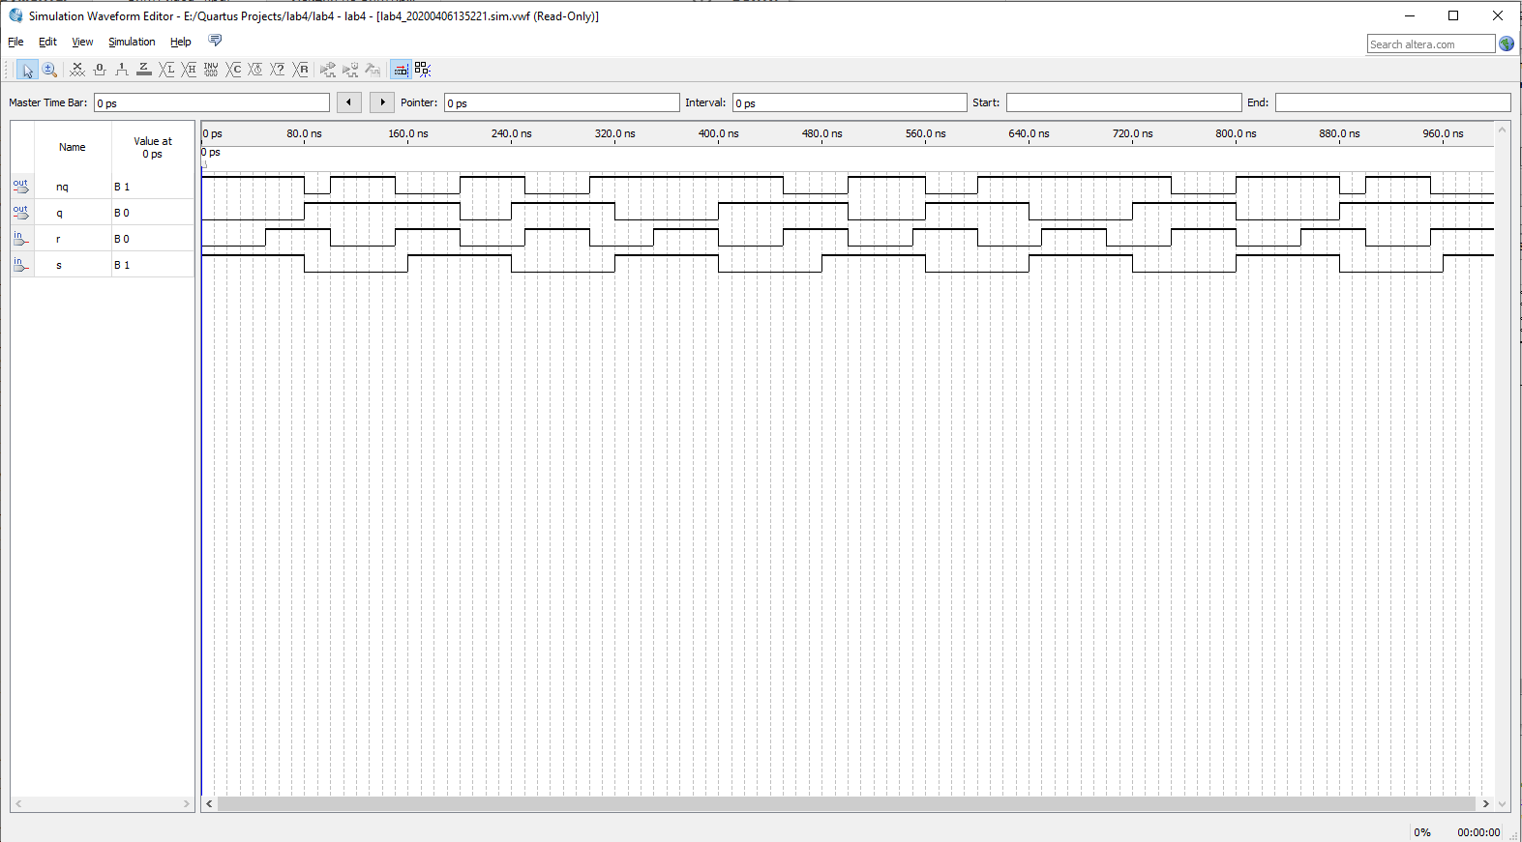RS – триггер
   2. 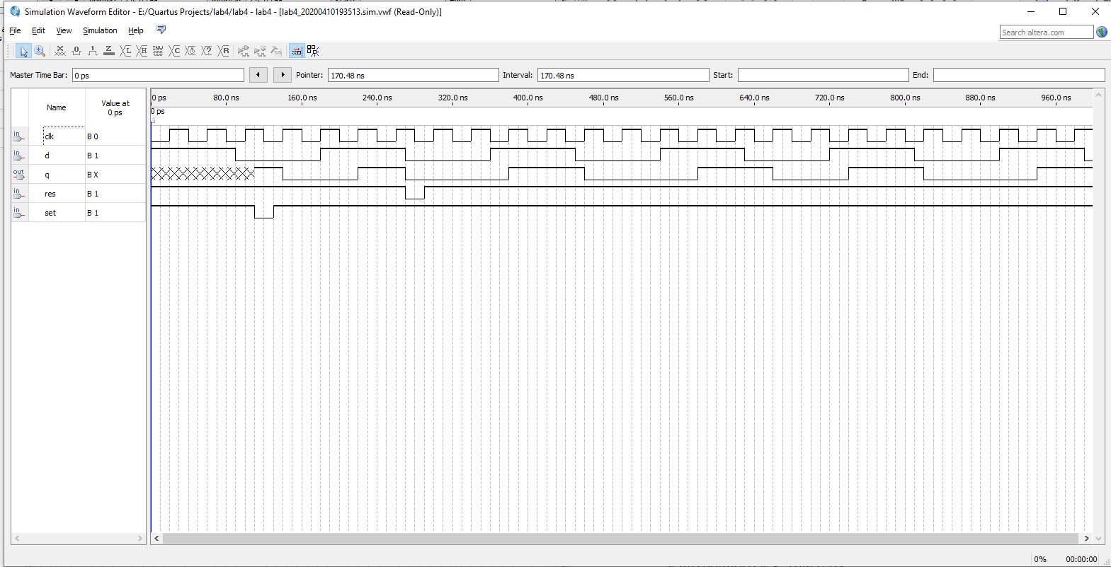D – триггер
   3. JK – триггер

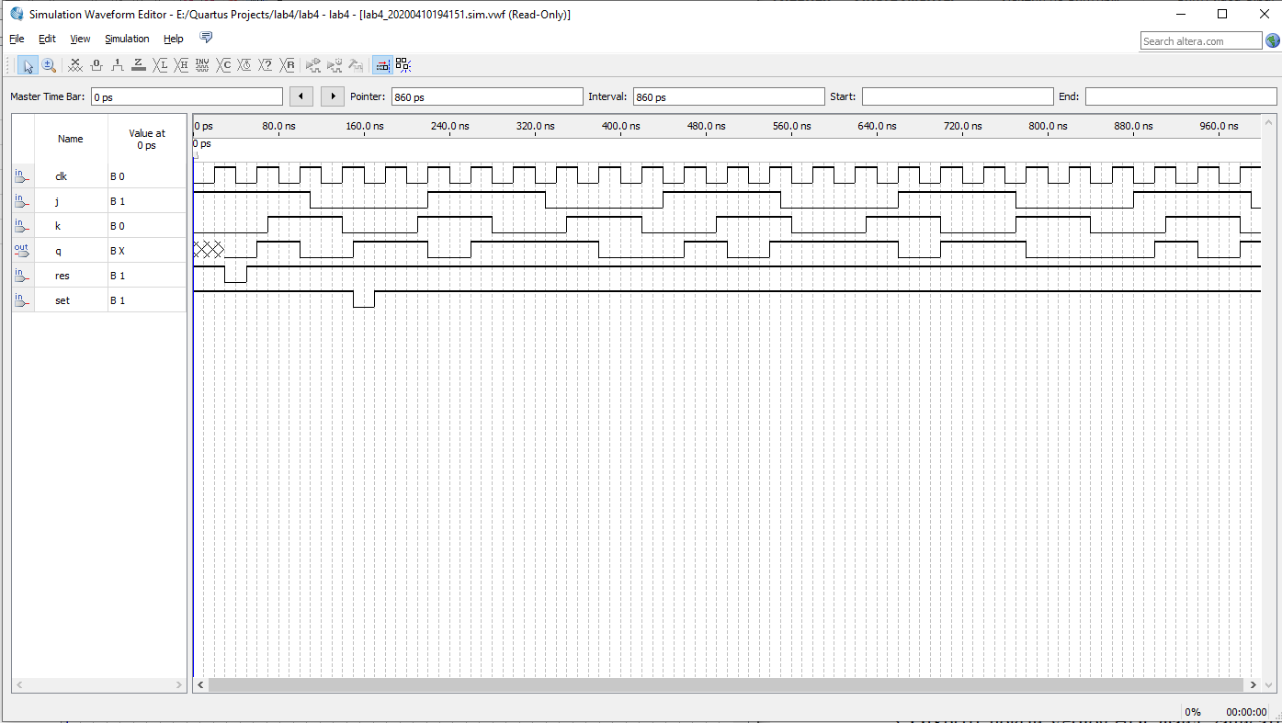

1. **Теоретическая справка**

Триггер - устройство, имеющее 2 устойчивых состояния (уровень 0 и уровень 1).

Различают триггеры переключательного типа и триггеры установочного типа.

RS триггер имеет два выхода - прямой и инверсный (устойчивым состоянием триггера всегда считается состояние прямого выхода Q, подтвержденное своей инверсией), и два входа S, Set – вход установки «1» и R, Reset – вход установки «0»  
В RS-триггере отметим:   
1. При отсутствии сигнала управления (Sn = 1, Rn = 1, Qn-1 - любое), состояние каждого из элементов триггера определяется входом “x”, т.е. петлей обратной связи. Триггер находится в режиме хранения информации;   
2. Подача сигнала управления на R-вход приводит к установке триггера в «0»;   
3. Подача сигнала управления на S-вход приводит к установке «1»;   
4. Подача сигналов управления на оба входа одновременно приводит к неопределенности, на прямом и инверсном выходах устанавливается уровень «1». Обратная связь разрушается. Выход из та-кого состояния в режим хранения не определяется. Поэтому подача управления на оба входа называется запрещенной комбинацией.

D-триггером называется триггер с одним информационным входом, работающий так, что сигнал на выходе после переключения равен сигналу на входе D до переключения, т. е. Qn+1=Dn Основное назначение D-триггеров - задержка сигнала, поданного на вход D  
D – триггер имеет 3 типа входов:  
- Информационный определяет вид записываемой информации

- Вход синхронизации указывает время записи информации в триггер

- Устанавливающие входы – асинхронные RS входы.

JK – триггеры отличаются от RS-триггеров тем, что при подаче на вход информации, запрещенной для RS-триггеров, инвертируют хранимые в них сведения  
JK-триггером называется устройство с двумя информационными входами J и К, обладающий расширенными функциональными возможностями: работать как RS, D и Т-триггеры

J(jump) – вход установки 1  
 K(kill) – вход установки 0

Если оба входа неактивны триггер в режиме хранения, оба входа активны – состояние обратное предыдущему (режим T- триггера). Значит, если объединить J и K входы и подавать на них «1», такой триггер будет работать в режиме Т-триггера, триггера переключательного типа. Поэтому JK-триггер называется универсальным (он имеет режимы работы триггера установочного типа и режим работы триггера переключательного типа). Такие свойства JK-

триггера делают его удобным для построения на его основе переключательных схем